Tożsamości trygonometryczne

Podstawowe tożsamości trygonometryczne
tgα=sinαcosα=1ctgα
ctgα=cosαsinα=1tgα
sin²α + cos²α = 1 (jedynka trygonometryczna)
tgα · ctgα = 1

Przykład:
Znając powyższe tożsamości możemy sprawdzić, czy tożsamością jest na przykład poniższa równość::
Równość została sprowadzona do postaci jedynki trygonometrycznej, więc jest ona prawdziwa.

Przykład:
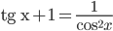
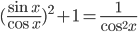
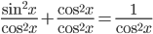
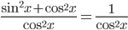
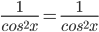
Więcej przykładów:
https://epodreczniki.pl/a/przyklady/D19e7Gvwr

